“ESPEJISMOS (El lado Épico)”
Kolectivo Monstrenko

Sinopsis:

“Ir por ir, anula el porvenir”

Seres a verlas venir
Empeñados en que la vida vuelva a ser misteriosa.
Gente que sabe lo que quiere pero enseguida se le olvida.
Gente que tiene tantas cosas en la cabeza que piensan que no pueden ser todas para ellos.
Nunca se tomaron nada al pie de la letra.
Dos seres y un guitarrista sufren un golpe de calor y realizan un musical del sinsentido.
Seres de segunda mano y los días contados, hablan como actores de doblaje, esos a los que jamás vimos su cuerpo, y hacen de la épica un escudo protector.
Mientras, un guitarrista con cejas constreñidas lanza alalas a los cuatro vientos que pueden ser más, dependiendo de cómo se quede la tarde.

Espectáculo de humor delirante y poético con música en directo

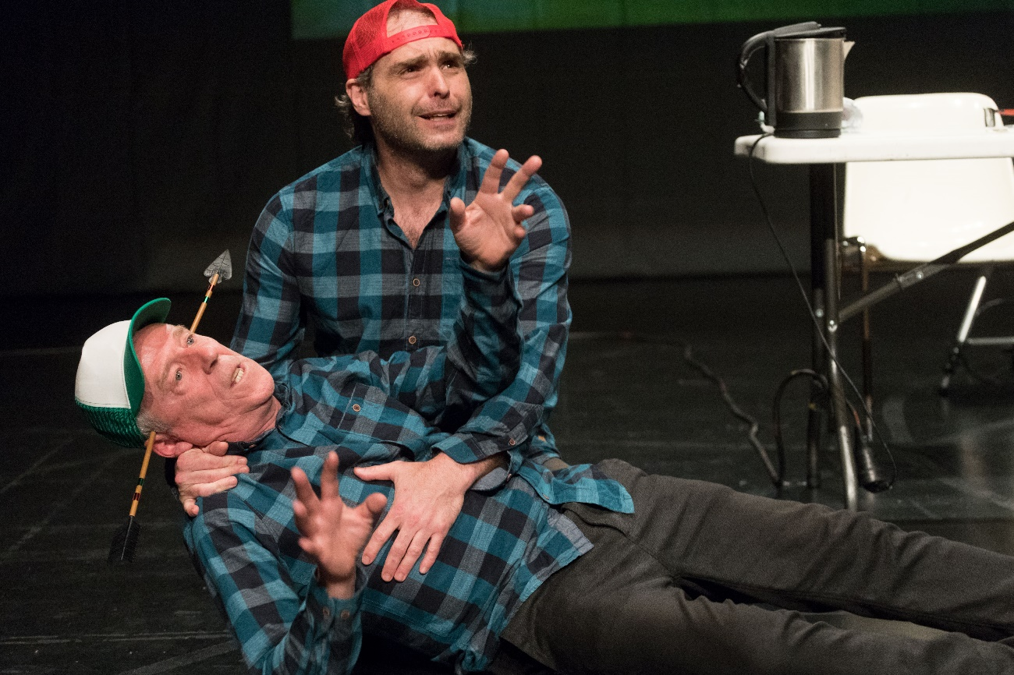

Ficha artística:
Creación colectiva
Actores: Txubio Fernández de Jauregui y Jabitxin Fernández
Músico: Iban Ruíz de Gauna
Producción: Kolectivo Monstrenko
Técnico: Jasón Guerra
Distribución: Errepika

NECESIDADES TÉCNICAS
Medidas mínimas: 5m (ancho) x 5m (fondo) x 3m (altura)
Medidas óptimas: 7m x 6m x 4m
- Iluminación:
Potencia mínima: 10Kw; Potencia óptima: 15Kw
10 Pcs de 1000w
3 Pares nº 5 de 1000w
3 Recortes de 1000w
- Sonido:
PA adecuada al tamaño de la sala
Mesa de sonido 8 canales
- Ciclorama
- Proyector de luminosidad suficientemente potente para proyectar sobre el ciclorama, 3000 lúmenes (aprox).
- Escalera tijera 4m, enfoque.
- Montaje: 4 horas / - Desmontaje: 1 hora
- Duración de espectáculo: 50 min
PRESENTACIÓN Kolectivo Monstrenko:

Surge en el año 2010. El germen del colectivo fue la necesidad de búsqueda de una manera de trabajar en conjunto y de un lenguaje teatral afín que insistiera en la cercanía del teatro con el público y en la posibilidad de desarrollar la creación artística sin la necesidad de grandes presupuestos y derroche de medios técnicos.
En un primer momento se comenzó a trabajar de forma experimental mediante improvisaciones, de las cuales surgió un primer espectáculo. Las primeras representaciones se hicieron en locales alternativos, como lonjas, hasta que finalmente el colectivo se asentó en la Sala Monstrenka de la calle Cubo, dónde actualmente se llevan a cabo las actividades del Kolektivo (ensayos, clases de teatro, representaciones, charlas, Jornadas Monstrenkas,…).
La creaciones realizadas por el Kolectivo Monstrenko hasta ahora son: Tenemos que hablar (2009), La pared (2010), Antonio Remachado (2011), Bestiario urbano (coproducción con Pez limbo y Sleepwalk Colective, 2011), Entre lombrices (coproducción con Zanguango Teatro, 2012), Athra silex (2013), Paracetamol Experience (2013) , Viaje al interior del cubo (2014), “Preguntar por Píndaro Celada” (2014), El falso paraguayo (2014), Infantil-Espectáculo para adultos (2014), “Dos historias de amor y un marco teórico” (2014), Relatos Adhesivos (2016), Ardorien (2016) (primera producción en euskera del Kolectivo Monstrenko), ¿Hay alguien ahí? (2017), Calma chicha (2018), Ctrl-Alt-Supr (coproducción con Zurrunka Teatro, 2020), Espejismos- El lado épico (2021).

